Роспотребнадзор: здоровое питание во время пандемии
30 января 2020 года ВОЗ объявила коронавирусную инфекцию чрезвычайной ситуацией в области общественного здравоохранения, имеющей международное значение.
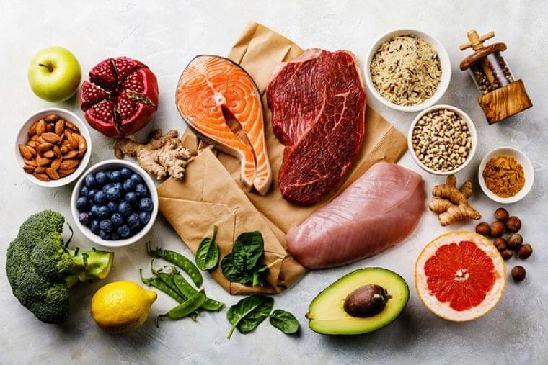
Сегодня каждый человек может внести вклад в борьбу с коронавирусом, соблюдая эпидемиологические требования и придерживаясь правил здорового образа жизни. Какие группы продуктов важно включить в свой рацион – напоминает Роспотребнадзор.
Фрукты
Давайте начнем с фруктов. Фрукты могут быть свежими, замороженными или консервированными. Свежие хранятся меньше всего, поэтому на длительные сроки стоит делать выбор в пользу замороженных или консервированных. Выбирая консервированные фрукты, старайтесь стремиться к вариантам фруктов в собственном фруктовом соку (не в сиропе). Замороженные фрукты, как и ягоды, отлично подходят для изготовления напитков, например, киселей и компотов, и употребления в качестве десертов. Консервированные фрукты хранятся на полке до двух лет, а замороженные фрукты не портятся до девяти месяцев.
Овощи
Как и фрукты, овощи могут быть замороженные, свежие или консервированные. Замороженные овощи являются отличной альтернативой свежим, так как они сохраняют много пищевых веществ. Однако консервирование тоже может быть отличным выбором. При поиске овощных консервов ищите варианты с меньшим количеством соли и натрия. Овощные консервы не портятся в течение нескольких лет, а замороженные – до года.
Белковые продукты
Следующий пункт – белок и белковые продукты. Когда мы думаем о протеине, мы представляем свежую куриную грудку или кусок мяса, верно? Но есть много других способов включить белок в нашу диету. Консервированное и замороженное мясо – это вариант. Если вы ищете растительный белок, выбирайте орехи, семена и бобы. Одна чашка черной фасоли содержит около 15 граммов белка. Арахисовое масло, например, хранится до трех месяцев и содержит около шести граммов белка на порцию.
Зерновые
Зерновые могут довольно долго храниться у вас на полках. Срок хранения пшеницы или бурого риса немного меньше, чем у муки, но они имеют более высокую пищевую ценность. «Обработанные» зерновые, такие как белый хлеб и макароны, имеют меньше пищевых веществ и клетчатки в своем составе. Однако «необработанные» зерновые, такие как овес или гречка, хранятся дольше, чем обработанные.[Разрыв обтекания текста]
Молочная продукция
И последнее, но не менее важное, – молочная продукция. Когда мы думаем о молочных продуктах, то представляем само молоко, сыр или йогурт. Но это все скоропортящиеся продукты. На самом деле есть способы продлить срок службы некоторых из них. Например, можно заморозить йогурты и съесть их как прохладное освежающее лакомство. Существуют также некоторые виды молока, способные храниться в закрытом виде длительное время. Но стоит помнить, что после вскрытия упаковки срок годности исчисляется днями.
В рационе стоит уменьшить количество молочных продуктов, которые содержат большое количество жиров, например, плавленых сыров, несмотря на то что они имеют долгий срок хранения. Эти продукты не обеспечат вас кальцием и витамином D, которые обеспечивают натуральные, но добавят вам килограммов.
Важно вести здоровый образ жизни в это непростое время. Сделайте это весело –приготовьте еду по интересным рецептам, попробуйте что-то новое и будьте здоровы!

